**Черная смородина**

**Детское поликлиническое отделение №12**

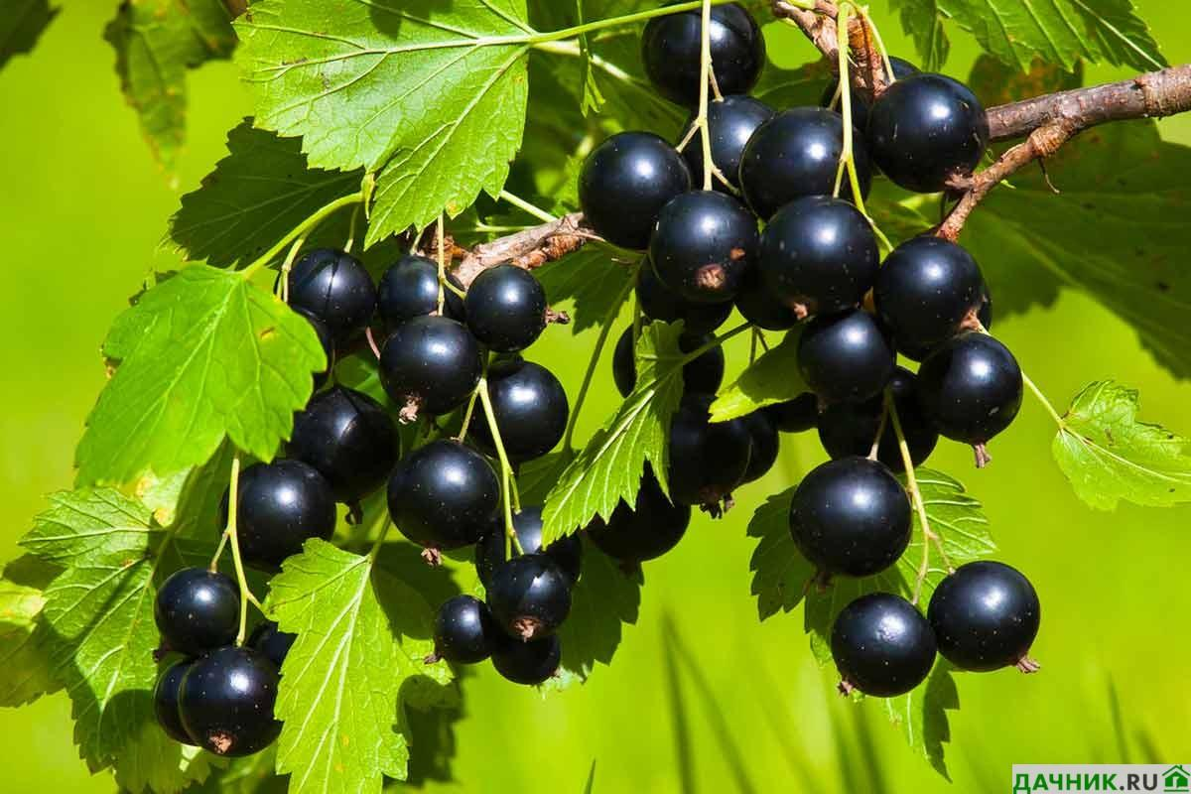Сегодня в нашей рубрике **«Вкусное и полезное»** поговорим о черной смородине.

Черная  смородина исключительно полезное растение. Ягоды черной смородины  богаты сахарами, органическими кислотами, витаминами  С, Р, Е, К, группы В, пектином, дубильными  веществами, микроэлементами (калием, марганцем, натрием, железом, магнием).

Черная смородина является рекордсменом среди растений по содержанию  аскорбиновой кислоты (витамина С) - 300 мг на 100 г ягод. По этому показателю черная смородина опережает  даже лимоны, апельсины  и другие цитрусовые. Листья черной смородины содержат  больше витамина С, чем ягоды.

Черную смородину  можно употреблять в свежем виде, в  виде соков, в  протертом пюре, отваре и компоте.   Зимой - в виде заготовок и замороженных ягод (в них  сохраняются  все полезные вещества).

Свежие  ягоды, отвар и сок из них используют  для **лечения  авитаминоза,  анемии, кровоточивости десен, потери аппетита**.  Также отвар и соки применяют как тонизирующее,  витаминное, кроветворное, сосудорасширяющее, кровоочистительное, потогонное  средство.

Черная смородина **рекомендована** для включения в рацион при **сахарном диабете, атеросклерозе,   повышенном артериальном давлении, анемии**, при радиационных поражениях. **Настои из листьев** и веток черной смородины применяют как **мочегонное, противовоспалительное, антисептическое, общеукрепляющее**  средство.

Несмотря на полезные свойства черной смородины не нужно забывать  о противопоказаниях. Черную  смородину не следует употреблять при обострении заболеваний желудочно-кишечного тракта: гастрита, язвы желудка, панкреатита. Не рекомендуется также употреблять при тромбофлебите, так как ягода повышает  свертываемость крови. Кроме того черную смородину  нужно  **с осторожностью   употреблять детям до 3-х лет, беременным и кормящим  матерям**.

Врач педиатр по профилактике

2024г.